RIWAYAT HIDUP
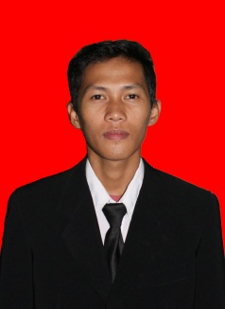
Samsul Efendi. Lahir di Sangbua kecamatan Baraka Kabupaten Enrekang pada tanggal 03 Agustus 1994. Merupakan anak keempat dari 7 bersaudara dari pasangan Sanang dan Hasia. Penulis memulai jenjang pendidikan di SDN 8 Tampaan pada tahun 2002 dan tamat pada tahun 2007. Melanjutkan pendidikan di SMPN 4 Baraka pada tahun 2007 dan tamat pada tahun 2010. Kemudian, lanjut di Sekolah Menengah Atas (SMA) Negeri 1 Baraka pada tahun 2010 dan tamat pada tahun 2013. Atas ridho Allah SWT dan doa restu kedua orang tua sehingga Pada tahun 2013 penulis melanjutkan studi di Perguruan Tinggi Universitas Negeri Makassar pada Jurusan Administrasi Pendidikan Fakultas Ilmu Pendidikan sampai sekarang..

